ETKİNLİK PLANI
SINIF SEVİYESİ | 8.SINIF
ÜNİTE KAZANIMI | Sesin bir enerji olduğunu ve ses enerjisinin başka bir enerjiye dönüşebileceğini kavrar
ETKİNLİK İÇİN ÖNERİLEN SÜRE | 40 dk + 40 dk
ARGÜMANTASYON KAZANIMI  ÖĞRENCİLER BU ETKİNLİK İLE | • Geliştirdikleri fikirleri gerekçelendirerek kanıtlarıdestekler.  • Güvenilir bilgiye dayalı, kanıtlarla temellendirilmişön yargılardan ve yanlılıklardan uzak kararlar alabilirler.  • İddia, gerekçe, kanıt, karşıiddia, destekleyici argüman ve çürütücü geliştirirler.
İLİŞKİLİ OLDUĞU BİLİMSEL PRATİKLER | - Soru sorma  - Model geliştirme ve kullanma  - Kanıta dayalı bilimsel argümantasyon sürecine katılma  - Bilgiyi elde etme, değerlendirme  - Stem etkinliği
UYGULAMA SÜRECİ (Tüm aşamaları izlenecek yolları ayrıntılı olarak belirleyiniz.)
Sınıfa getirilen karikatür fotokopi kağıtları sınıfa dağıtılır ve öğrencilerin incelemeleri istenir. İnceleme sonunda aşağıdaki soru sorulur:
''Karikatürde hangi görüşe katılıyorsun? Nedenini açıklayınız? ( SORU SORMA)
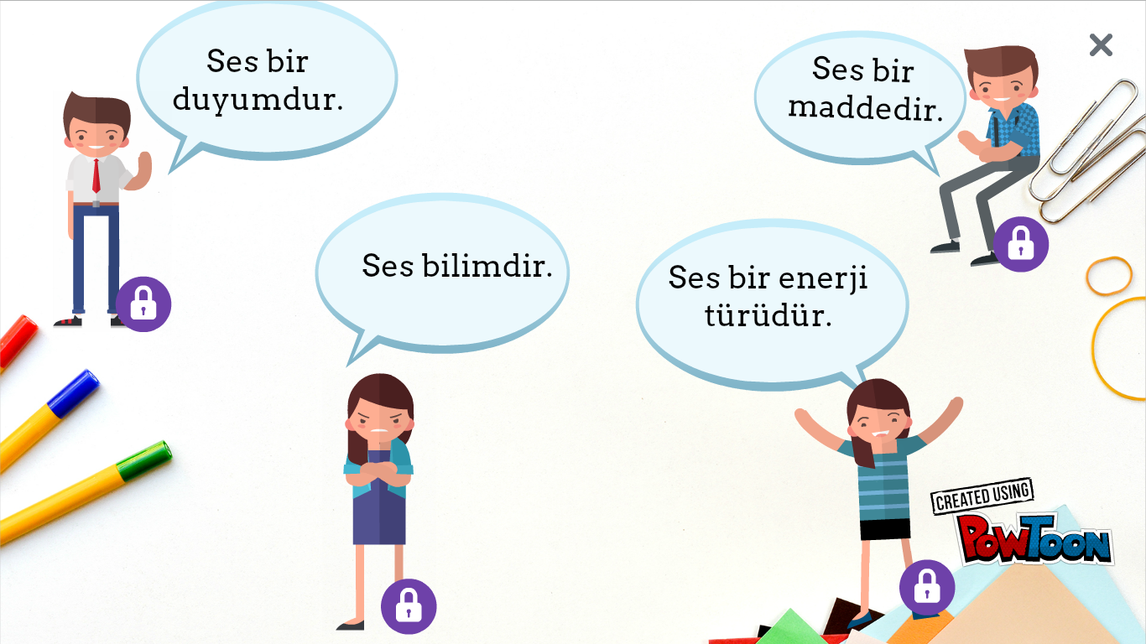

Öğrencilerin bu soruya verdikleri cevapları savunmaları, ön bilgilerine dayanarak bunu kanıtlamaları istenir. (KANITA DAYALI BİLİMSEL ARGÜMANTASYON SÜRECİNE KATILMA)
Doğru bilgiye ulaşıldıktan sonra stem etkinliğine geçilir.

2. DERS

(Birgün öncesinden belirlenen öğrencilerden derse cep telefonu getirmesi istenir. )

Etkinlik günü öğrenciler gelmeden teneffüste sınıf masaları gruplara ayrılır.Masaların üzerine malzemeler konulur. Sınıf mevcuduna göre grup sayısı belirlenir ve ona göre masaya malzemeler yerleştirilir.
Her masaya; 1 tane tuvalet kağıdı kartonu, 2 tane pet bardak, 2 tane pinpon topu ( alternatif olarak kağıt peçete),maket bıçağı, makas ve öğrencilerin getirdiği telefon konulur.

Öğrenciler sınıfa geldiklerinde gruplandırılır ve masalarına geçtiklerinde masadaki malzemeleri incelemeleri istenir.Ve şu soru sorulur;

''elimizdeki pinpon toplarını fiziksel bir temas da bulunmadan(üflemeden,dokunmadan..)hareket ettirmek istiyorum. Sizce elimizdeki malzemeleri kullanarak bunu nasıl yapabilirim?'' . ( SORU SORMA)

Öğrencilerden tahminlerde bulunmaları ve bunları bir kağıda kaydetmeleri istenir.
Eğer yapamazlarsa aşağıdaki yönergeler verilerek modelin oluşturulması sağlanır.
(MODEL GELİŞTİRME VE KULLANMA)

YÖNERGE: Tuvalet kağıdı rulosunun kenarlarına pet bardaklar oyulup yerleştirilir. Rulonun üst bölümü telefon girecek şekilde kesilir. (eğer peçete kullanılacaksa bardakların ön bölümüne ince kağıt mendiller yerleştirilir. )

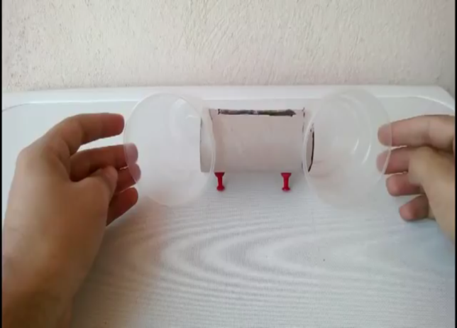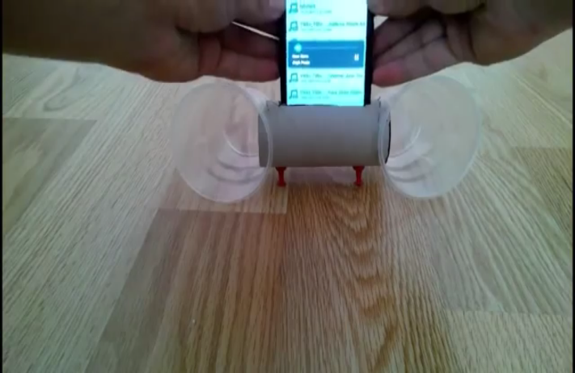

Öğrenciler bunu hoparlör olarak kullanır. 2 pinpon topunu bardakların önüne yerleştirerek hareket ettirmeleri sağlanır.Tam burada tekrar soru sorulur: ''acaba ne yaparsak topları daha ileri gönderebiliriz?''
Öğrencilerin tahmin etmeleri istenir. Tahminlerini düzeneği kullanarak elde ettikleri verileri topun ilerleme mesafelerini grafiğe dökerek(değişkenler belirlenir: ÖRN:telefonun sesi az olduğunda az, sesi çok olduğunda fazla ilerlediği) kanıtlamaya çalışırlar(VERİ ANALİZİ YAPMA)
(AÇIKLAMALARI YAPILANDIRMA VE ÇÖZÜMLER ÜRETME)

. Argümantasyon süreci oluşturmaları sağlanır. Eğer gerekirse öğretmen tarafından açıklama yapılır ve ders sonlandırılır.
(KANITA DAYALI BİLİMSEL ARGÜMANTASYON SÜRECİNE KATILMA)
(BİLGİYİ ELDE ETME ve DEĞERLENDİRME)

(NOT: Eğer yapılan hoparlörün şiddeti az gelirse alternatif olarak küçük bilgisayar hoparlörü kullanılabilir.)

